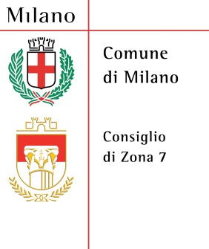
I CONSIGLI DI ZONA 7 E 8 INVITANO LA CITTADINANZA
ALLA PRESENTAZIONE SPORTELLI ENERGIA NELLE ZONE
L’iniziativa è quella di aprire gli “Sportelli Energia” presso le sedi dei Consigli di Zona.
Il servizio che sarà offerto tramite tali sportelli ha come obiettivo quello di informare, formare e promuovere l’uso razionale dell’energia, dello sviluppo delle fonti rinnovabili e del risparmio energetico, attraverso la diffusione e la sensibilizzazione di capacità, conoscenze ed educazione relative alle tematiche inerenti la sostenibilità ambientale.
Attraverso l’attivazione di questo Sportello l’Amministrazione intende indirizzare i cittadini verso le soluzioni più adeguate alla propria abitazione, supportandoli nelle scelte, dissipando eventuali dubbi tecnici e informando su normative, finanziamenti, agevolazioni, adempimenti amministrativi e costi.
Particolarmente interessante per le nostre due zone la possibilità di utilizzo del teleriscaldamento.
MARTEDI’ 11 GIUGNO alle ore 18
PRESSO LA SCUOLA PRIMARIA DI VIA PARAVIA 83
Con la presenza dell’Ass. Maran e dei tecnici competenti
Ivano Grioni Enrico Fedrighini
Pres. Comm. Zona 7: Mobilità, Pres. Comm. Zona 8: Ambiente
Ambiente, Parchi dell’Ovest, Agricoltura Mobilità, Agricoltura

